НАШЕ МЕНЮ

Дата
09.07.2026

ПРИЕМ ПИЩИ | НАИМЕНОВАНИЕ БЛЮДА | ГРАММЫ | КАЛЛОРИИ
ЗАВТРАК  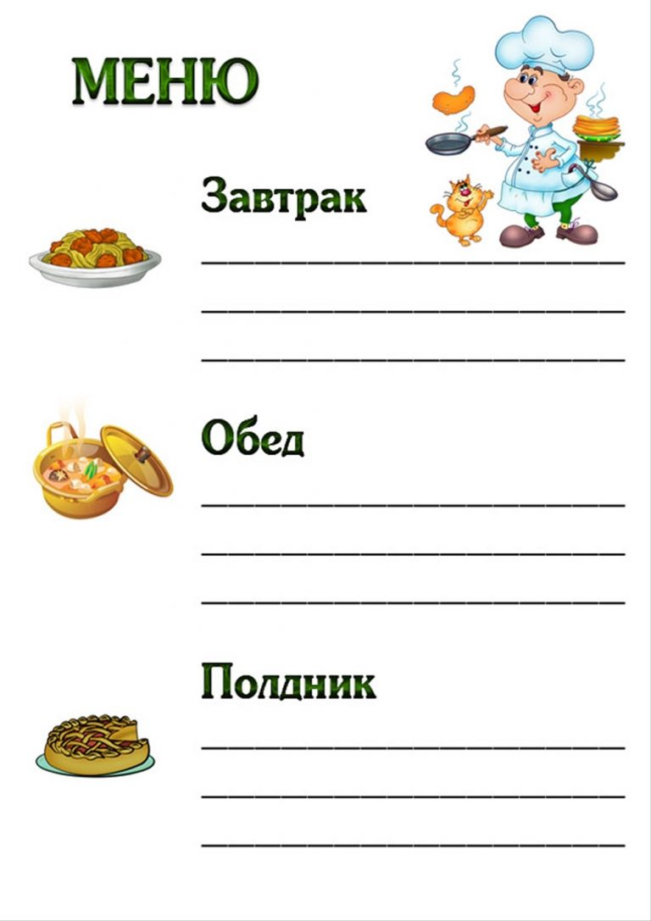 | Каша рисовая молочная с маслом  Какао сладкое на молоке  Бутерброд с маслом | 200  180  20/5 | 201  88  83
ОБЕД | Борщ с картофелем на курином бульоне, с мясом курицы и сметаной  Гуляш из сердца говяжьего  Картофельное пюре  Компот из варенья с витамином С  Хлеб пшеничный/ржаной | 200  70  130  180  30/20 | 131  140  146  62  69/44
ПОЛДНИК | Сдоба обыкновенная  Сок фруктовый | 60  180 | 198  68
УЖИН | Кулеш из пшена  Чай сладкий  Хлеб пшеничный | 200  180  20 | 200  30  46

